Material 1.3

Station 3: Quiz zu Vierecken

Du verfügst sicher über einige Kenntnisse zu den Vierecksarten und deren Eigenschaften.
Bearbeite nach deiner Wahl eines der beiden Arbeitsblätter vollständig.
Notiere deine Lösungen im Hefter.
(Lösungen werden bei der Auswertung verglichen)

Quiz 1: Kurze Frage – schnelle Antwort

1. Nenne zwei Vierecke mit genau zwei Symmetrieachsen.

2. Nenne drei Vierecke mit mindestens zwei zueinander parallelen Seiten.

3. Nenne zwei Vierecke mit vier gleichen Innenwinkeln.

4. Florian behauptet: Beim Drachen gibt es immer zwei gleich große Winkel.
Hat er Recht?

5. Es gibt ein Viereck mit genau einer Symmetrieachse. Wie heißt es?

6. Nenne zwei Vierecke, in denen sich die Diagonalen gegenseitig halbieren.

7. Bei welchem Viereck wird nur eine der beiden Diagonalen halbiert?

8. In welchen Vierecken sind die beiden Diagonalen immer gleich lang?

Entscheide, welche der folgenden Aussagen wahr oder falsch sind.

9. Bei einer Raute schneiden sich die Diagonalen in einem rechten Winkel.

10. Ein Parallelogramm hat immer gleich große benachbarte Winkel.

11. Im Rechteck halbieren sich die Diagonalen gegenseitig.

12. Eine Raute hat vier gleich große Winkel.

Station 3 : Vierecke - Niveau II

Quiz II: Kurze Frage – vollständige Antworten

1. Wie heißt dieses Viereck?
Nenne 5 besondere Eigenschaften.

2. Vergleiche Parallelogramm und Rechteck.
Nenne zwei Unterschiede.

3. Vergleiche Raute und Quadrat.
Nenne zwei Gemeinsamkeiten.

4. Das Viereck ist ein Parallelogramm mit zwei gleich langen Diagonalen.
Wie heißt es?
Welche Eigenschaften dieses Vierecks sind bei jedem Parallelogramm vorhanden?

5. Begründe, warum jedes Parallelogramm ein Trapez ist.
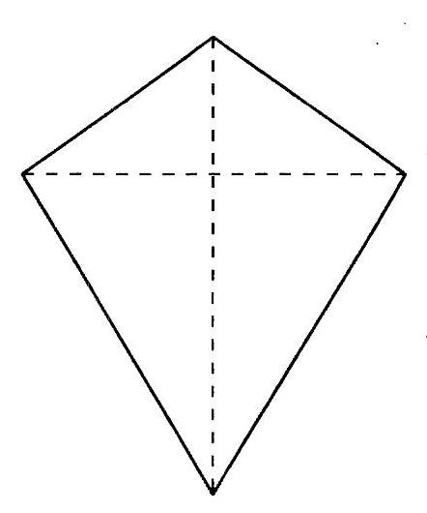

6. Wie heißt dieses Viereck?
Nenne 5 besondere Eigenschaften.

Station 4: Vierecke - Niveau I

Auf dem Laptop findest du 3 Hot Potatoes, bei denen du dein Wissen über Vierecke testen kannst.
Du findest

- ein Kreuzworträtsel (Kreuzworträtsel.htm)

- Vierecksarten erkennen (Vierecksarten.htm)

- eine Zuordnungsübung (Zuordnungen.htm)

Eine Erfüllung von 100% sollte dein Ziel sein.

Anmerkung:
Hot Potatoes ("Heiße Kartoffeln") ist eine kostenlose Sammlung von fünf kleinen Programmen, die es jedem Nutzer ermöglicht, sehr einfach und sehr schnell interaktive Materialien für den Unterricht zu erstellen. Ohne spezielle Vorkenntnisse in Programmiersprachen können Übungssequenzen erstellt werden .Diese speziellen Übungssequenzen können als eigenständige Softwarebausteine auf einem Computer oder auch im Internet z. B. auf der Schulhomepage abgelegt bzw. Schülerinnen und Schülern zur Verfügung gestellt werden. Das Programm ermöglicht folgende Aufgabenformate:
Lückentexte (Programmteil JCLOZE)
Quiz mit Fragen-Antworten (Programmteil JQUIZ)
Kreuzworträtsel (Programmteil JCROSS)
Wort-Puzzles (JMIX)
Zuordnungs-Übungen (Programmteil JMATCH)
Weitere Informationen unter: www.hotpotatoes.de

Station 5: Viereckskonstruktionen - Niveau I
Übe an dieser Station das exakte Konstruieren von Vierecken.
Beginne jeweils mit einer Planfigur, in der du die gegebenen Stücke kennzeichnest.

Arbeite sorgfältig und sauber.
Für die Kontrolle liegen beim Lehrer Lösungsfolien aus.
Bearbeite nach deiner Wahl mindestens ein Arbeitsblatt vollständig.

1. Ergänze zum Quadrat ABCD.
Der Punkt E ist der Schnittpunkt der Diagonalen.

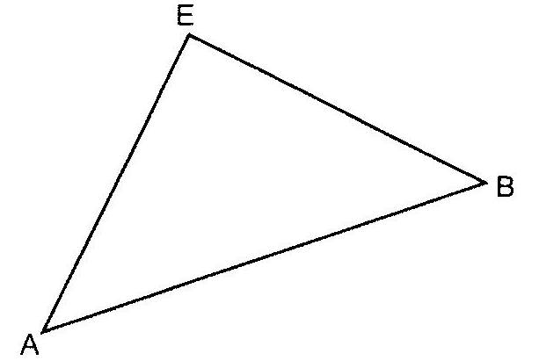

2. Konstruiere eine Raute.
Die Längen der Diagonalen betragen 6,0 cm und 4,0 cm.

Station 5: Viereckskonstruktionen - Niveau I - Fortsetzung
3. Ergänze zu einem Parallelogramm ABCD mit α = 70° ; $\overline{\text{AD}}$= 3,0 cm ; $\overline{\text{AB}}$ ⎜⎜$\overline{\text{CD}}$.

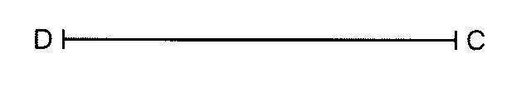

4. Ergänze zu einem Trapez ABCD.
Winkelgröße δ = 80° ; $\overline{\text{AD}}$⎜⎜$\overline{\text{BC}}$

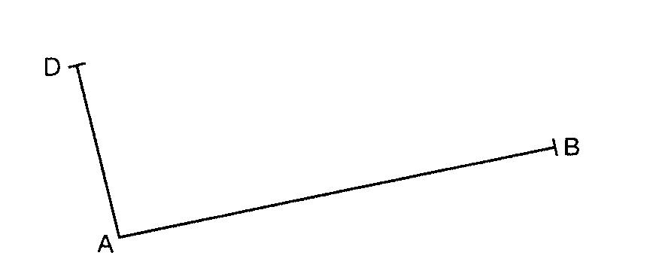

5. Ergänze zu einem symmetrischen Trapez ABCD.
Winkelgröße α = 60° ; $\overline{\text{AD}}$ = 3,0 cm.
Die Gerade s ist Symmetrieachse.

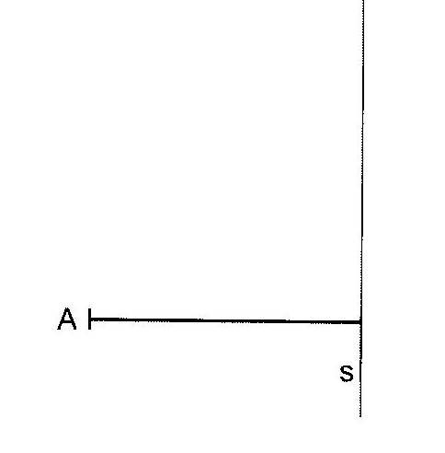

Station 5: Viereckskonstruktionen -Niveau I - LÖSUNGEN

1.  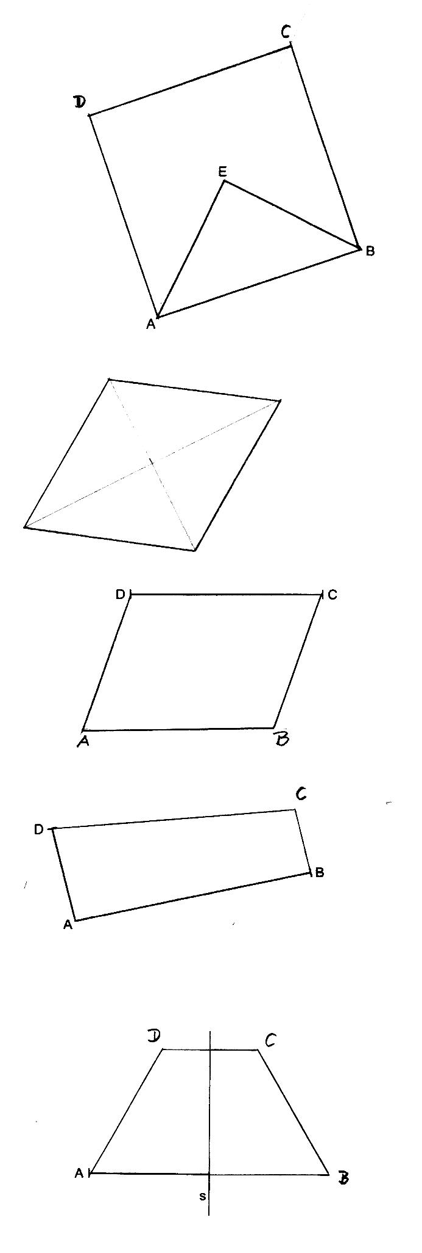 | 2.
3. | 4.

5.

Station 5: Viereckskonstruktionen - Niveau II
1. Gegeben ist ein Parallelogramm mit den Stücken:

$\overline{\text{AB}}$ = 5,2 cm ; $\overline{\text{AD}}$ = 3,4 cm : α = ∢BAD = 125°

a) Konstruiere dieses Parallelogramm ABCD.

b) Im Folgenden sind Schritte zur Konstruktion des gegebenen Parallelogramms in
ungeordneter Reihenfolge angegeben:

- Strecke $\overline{\text{AB}}$durch D parallel verschieben.
- Die Strecke $\overline{\text{AD}}$ durch B parallel verschieben.
- Winkel α zeichnen und den Scheitelpunkt mit A bezeichnen.
- Strecke $\overline{\text{AB}}$ auf einem Schenkel des Winkels α abtragen und Endpunkt mit B
bezeichnen
- Schnittpunkt der parallel verschobenen Seiten mit C bezeichnen.
- Es ist das Parallelogramm ABCD entstanden.
- Strecke $\overline{\text{AD}}$ auf dem anderen Schenkel des Winkels α abtragen und Endpunkt mit D bezeichnen.

Gib die Schritte (1) bis (7) in geordneter Reihenfolge an, so dass eine Konstruktionsbeschreibung für das Parallelogramm ABCD entsteht.

c) Begründe, dass die Diagonale $\overline{\text{BD}}$das Parallelogramm in zwei kongruente Dreiecke
zerlegt.

2. Gegeben ist ein Trapez ABCD mit den Stücken

$\overline{\text{AB}}$ = 5,5 cm ; $\overline{\text{BC}}$= 3,0 cm ; α = 65° ; β = 55° ; $\overline{\text{AB}}$⎜⎜$\overline{\text{CD}}$

a) Konstruiere dieses Trapez ABCD.

b) Formuliere eine Konstruktionsbeschreibung.

Anmerkung:
Die Aufgabe 1 war im Jahr 2008 Teil einer Aufgabe in der schriftlichen Abschlussprüfung in Klasse 10 (RSA).

Station 5: Viereckskonstruktionen - Niveau II - LÖSUNGEN

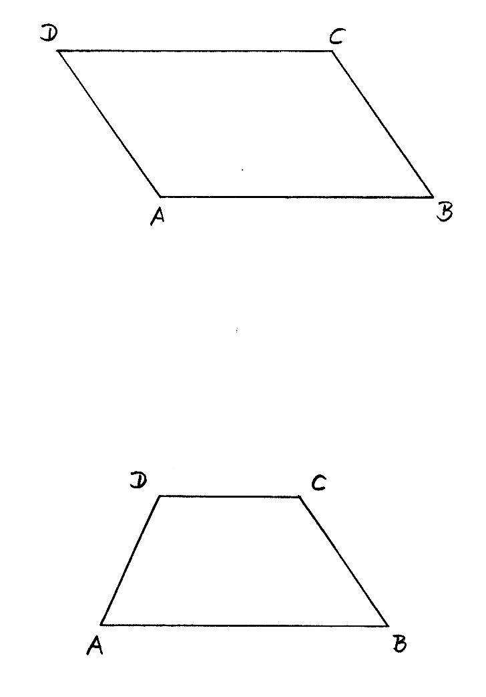
1. a)

b) 3 , 4 , 7 , 1 , 2 , 5 , 6 bzw. 3 , 4 , 7 , 2 , 1 , 5, 6
c) z.B. weil beide Dreiecke in zwei Seiten und dem eingeschlossenen Winkel
übereinstimmen.
Gegenüberliegende Seiten im Parallelogramm sind gleich lang
- $\overline{\text{AB}}$ = $\overline{\text{CD}}$ ; $\overline{\text{AD}}$ = $\overline{\text{BC}}$
Gegenüberliegende Winkel im Parallelogramm sind gleich groß
α = γ
d) A = 5,2cm ⋅ 2,8cm A = 14,4 cm²

2.a)

b) Konstruktionsbeschreibung, z. B.:

- Strecke $\overline{\text{AB}}$ zeichnen.
- Winkel α an $\overline{\text{AB}}$ im Punkt A antragen.
- Winkel β an $\overline{\text{AB}}$ im Punkt B antragen.
- Strecke $\overline{\text{BC}}$auf dem freien Schenkel des Winkels β abtragen und den Endpunkt mit C bezeichnen.
- Strecke $\overline{\text{AB}}$ durch C parallel verschieben.
- Schnittpunkt mit D bezeichnen.
- Es ist das Trapez ABCD entstanden.

